**Вместе сделаем поселок лучше!**

22 ноября 2023г. были подведены результаты опроса населения Танзыбейского сельсовета о приоритетном проекте для участия в конкурсе ППМИ. Освещение улиц поселка – самая важная задача на сегодняшний день. Вот результаты: опросные листы: 59 – за, 0-против; в ВК: 54-за, 2-против; в месенджерах: 187 - за, 7 - против.

24 ноября 2023г. на итоговом собрании жители подтвердили свой выбор. Проект будет называться «Светлые ночи». Вклад населения в проект – 40115,2 руб., минимальный вклад с каждого совершеннолетнего жителя– 300 рублей. Выбрана инициативная группа для дальнейшей работы с проектом.

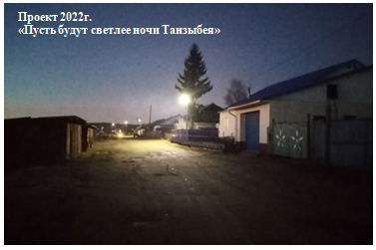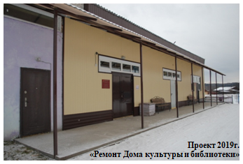Удача будет за нами!